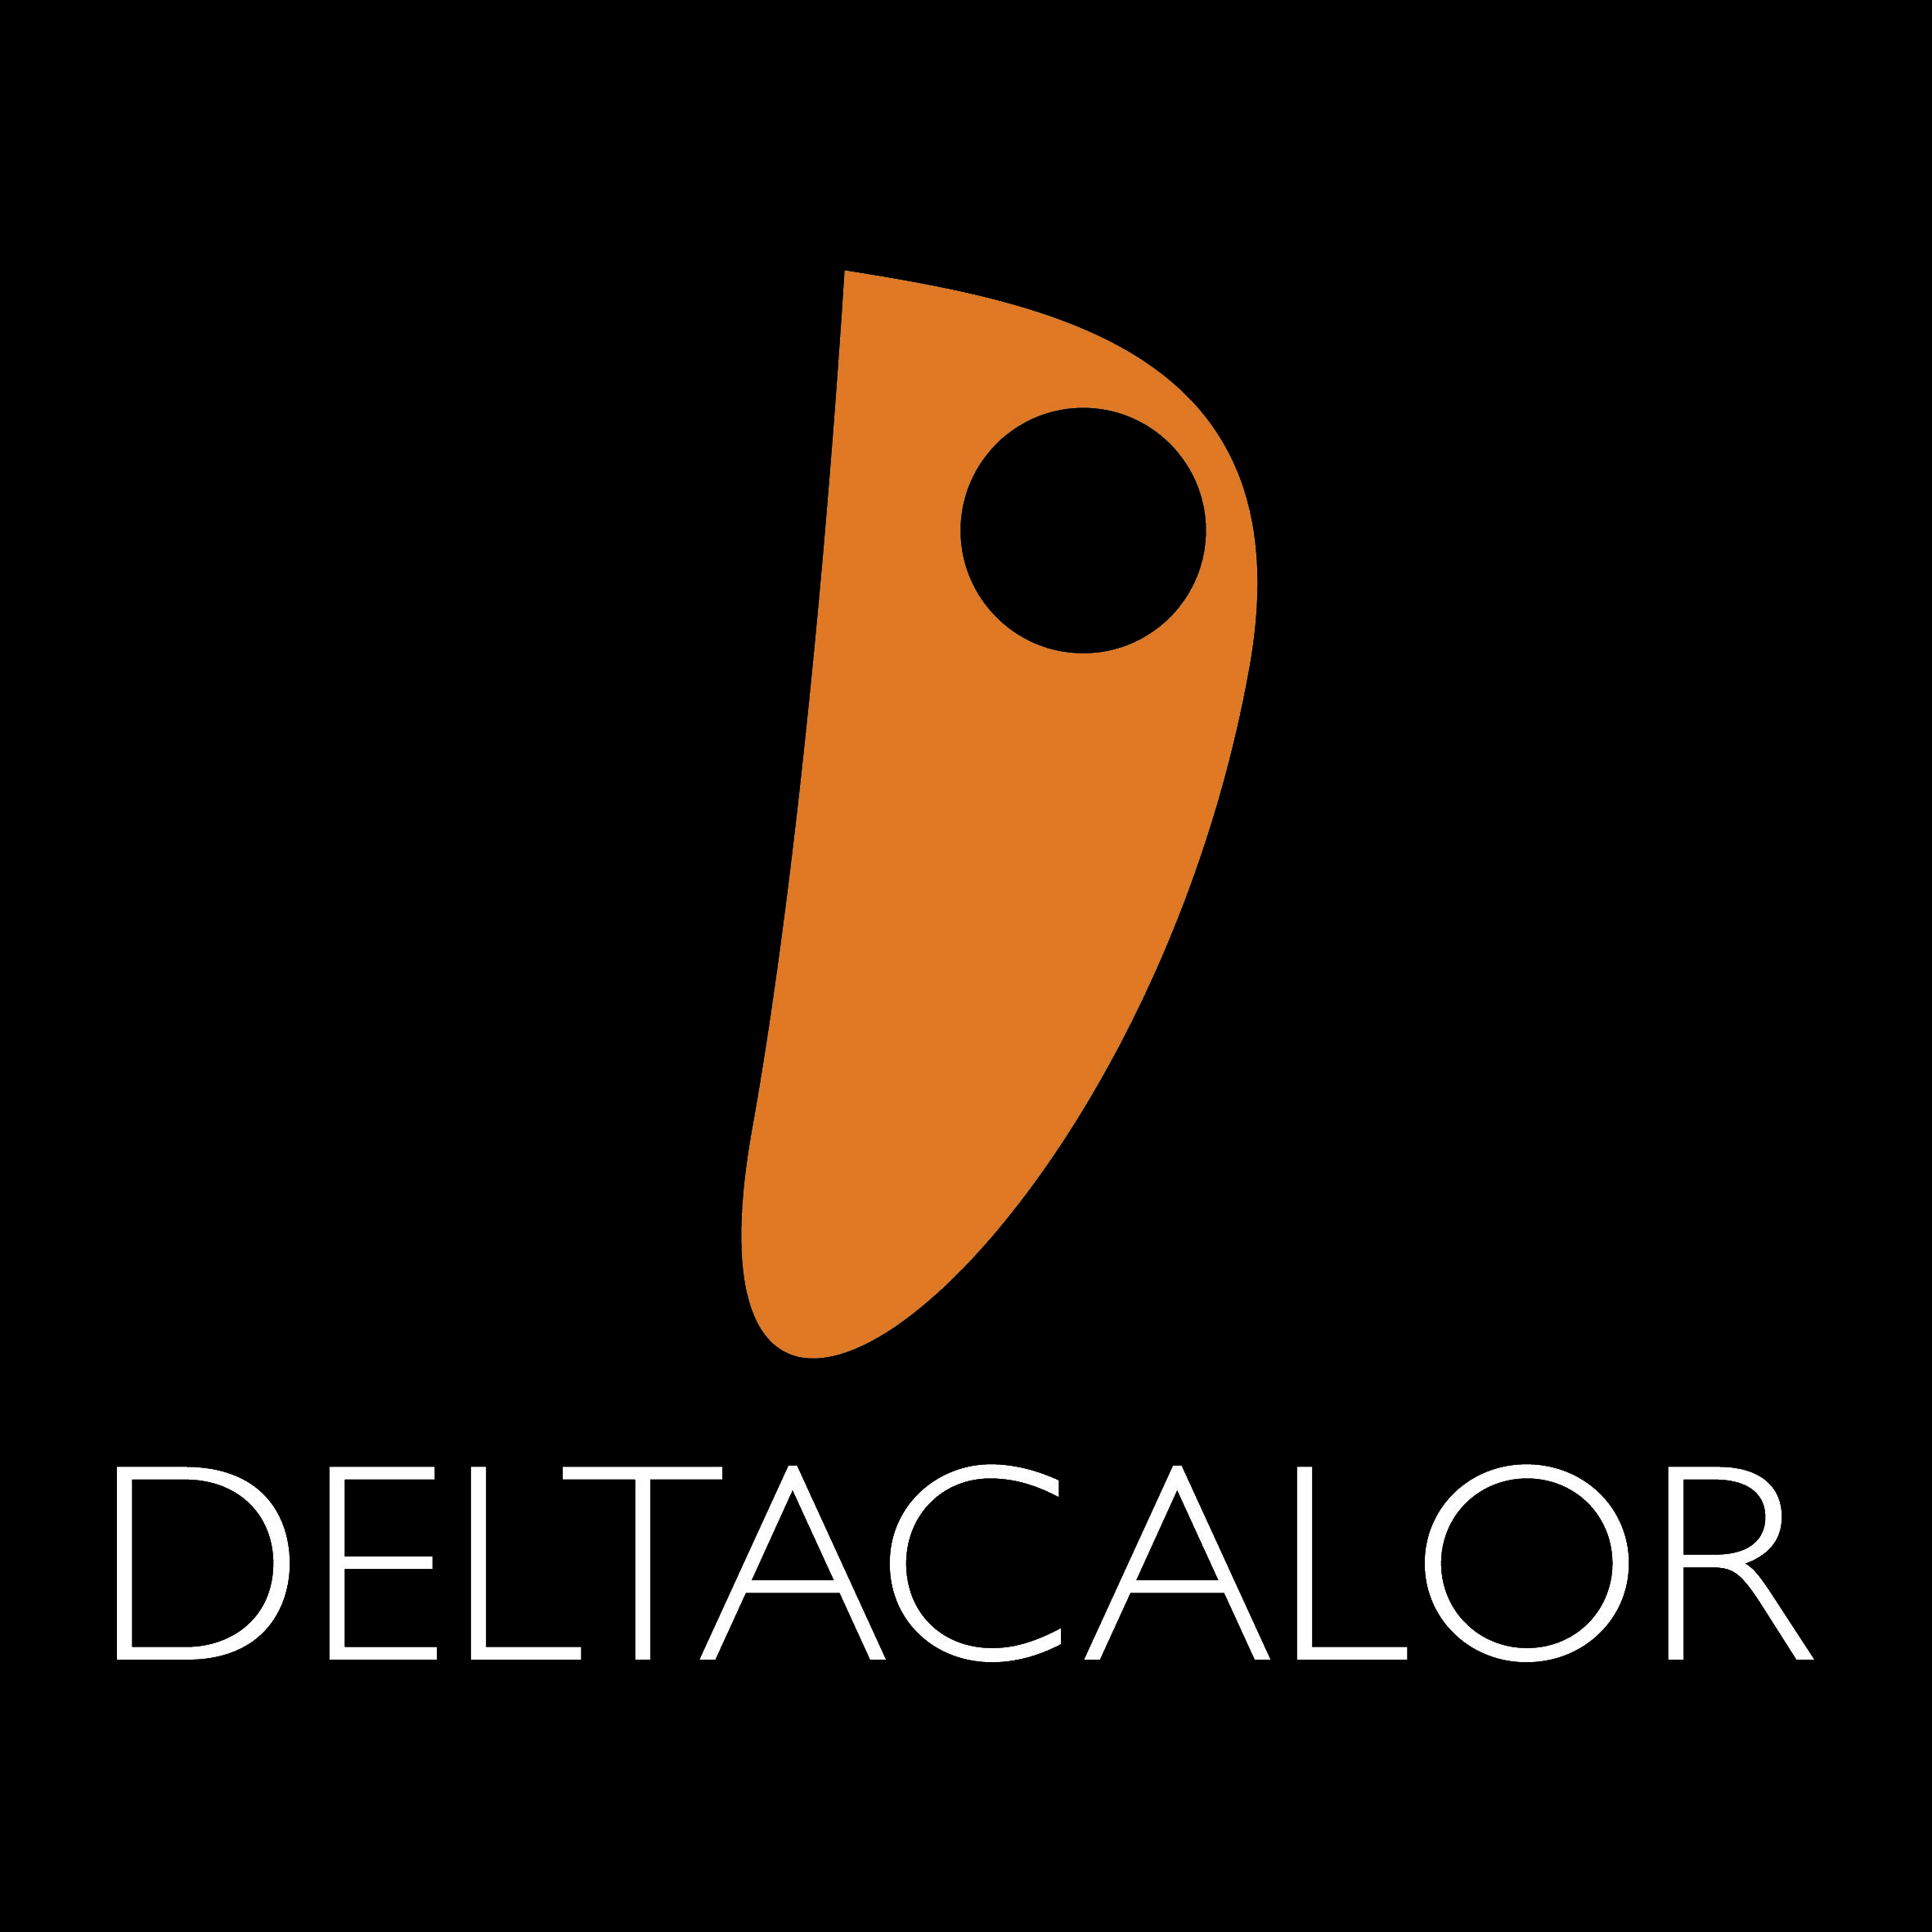

COMUNICATO STAMPA

Boxes e Calorisfero di DELTACALOR
a OPENSTUDIO di Madeindreams

Mercoledi 14 marzo 2012 - C.so Sempione 9, Milano

Il prossimo 14 marzo Deltacalor sarà presente all’Openday organizzato da Madeindreams nel nuovo spazio di Corso Sempione, 9 a Milano con i radiatori Boxes e Calorisfero che portano la firma della nota agenzia creativa internazionale.

Nata nel 2004 con il nome Mid, My Italian Design, oggi MadeinDreams è una design innovation consultancy, un hub di design innovativo attivo in diversi settori, dall'automotive all’arredamento, fino all’elettronica.

Lo spirito di innovazione tecnologica e progettuale di Deltacalor e la filosofia di Madeindreams che si esprime nel dare una forma visibile alle idee, si incontrano per la prima volta nel 2009 quando nasce Calorisfero, un nuovo modo di intendere il calore domestico che reinterpreta l’idea del radiatore e dello spazio nel quale si colloca. Acciaio e legno si abbracciano in una sfera eterna, fondendo materia e anima all’infinito.

La collaborazione si rinnova nel 2010 con Boxes, un’inedita sinergia tra riscaldamento e arredo. Estetica pura per un radiatore insolito e di grande fascino dove una cornice essenziale, dal design minimalista e razionale, sostiene tre box in polimero-metacrilato trasparente, che possono essere utilizzati per riporre oggetti o asciugamani.
Una proposta originale, dal fascino contemporaneo, ricca di personalità, ideale per ogni ambiente.

DELTACALOR a OPENSTUDIO
Openday mercoledì 14 marzo 2012
nuovo spazio di Corso Sempione, 9 a Milano
Coffee break 14:30
Cocktail 19:00 - 22:00

Marzo 2012

Studio Roscio - Via Bistolfi, 49 20134 Milano
tel. 023450212 - 023495882; fax 02311844; e-mail: info@studioroscio.com

